Květen 2016
V květnu je nejvyšší čas nachystat tělo na pořádnou porci UV záření. Vyschlá a vyhladovělá pokožka se daleko hůře brání slunečním paprskům, proto je vhodné než vystavíme kůži na slunce dopřát si kvalitní wellness ošetření. U Janssen cosmetics máme mnoho možností, jak se nechat hýčkat a rozmazlovat. Jedním z velmi oblíbených je rituál se zeleným čajem „Green tea“.

Malá nauka o čaji:
Číňané říkají, že zelený čaj slouží „péči o život“. V naší řeči to znamená něco v tom smyslu jako: zelený čaj udržuje člověka mladým. Žádné překvapení, protože obsah kalcia, želez, fluoridu, draslíku, magnézia, sodíku, fosforu, zinku a vitamínů A, B, C a E je pro tělo velikým životním elixírem. Díky vysokému obsahu těchto účinných látek se zpomaluje proces stárnutí, posiluje se imunní systém a potlačuje se účinek volných radikálů. Zelený čaj je díky své pročišťující a hydratující, ale také antioxidační funkci nepostradatelným v péči o tělo. Posílená pokožka s vyrovnanou látkovou výměnou září a je pružná. Současně k příjemnému pocitu slouží také příjemné aroma zeleného čaje.

Dopřát si péči wellness se zeleným čajem od Janssen cosmetics je velmi příjemný voňavý zážitek, plný energie.

8777P Body exfoliant „Green tea“ peeling z lístků zeleného čaje
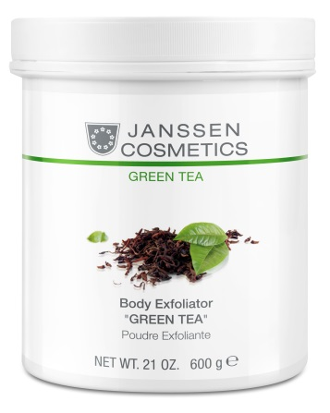
Ideální peelingový přípravek pro křehkou a citlivou kůži. Peeling je čistý přírodní produkt bez konzervantů a barviv. Obsahuje pouze jemně mleté lístky zeleného čaje. Vynikající antioxidant, obsahuje i enzymy, které pomohou unavené pleti s odstraněním nadbytečné rohoviny.
Účinné látky:
- sušené zelené čajové lístky - vynikající antioxidant, k odstraněním nadbytečné rohoviny
Použití: Je možné použít smíchané s vodou, nebo s olejem, v poměru, který je vhodný pro daný typ kůže. Hmotou, která vznikne, brousíme povrch pokožky obvyklým způsobem. Po obroušení omyjeme, nebo osprchujeme.

8681 P – Creamy body pack „Green tea“ krémový zábal a masáž v jednom se zeleným čajem.
Velmi lehká jemná a účinná maska a masážní přípravek v jednom. Obzvláště vhodné pro suchou a namáhanou kůži. Intenzivně bojuje proti škodlivým účinkům volných radikálů. Kůže je po použití masky vyhlazená, jemná s lehkým aroma čaje a s ozdravujícím pocitem.
Rychlá a jednoduchá aplikace, dá se říci dva v jednom, zábal i masáž, je moderní alternativou SPA ošetření.
Účinné látky:
- camellia sinesis - extrakt zeleného čaje, posiluje, má antioxidační účinky
- kofein – aktivuje látkovou výměnu
- bisabolol – zklidňuje, ulevuje podrážděné pleti
- allantoin – zjemňuje, stimuluje a uklidňuje
Použití: Celé tělo natřeme tenkou vrstvou krémové masky a po 20-30 minutách odstraníme, nebo zbytky masky vmasírujeme do kůže.
Tip: Krémovou masku můžete použít i k osvěžujícím tělovým masážím.

Připravila: Bohumila Christophová – školící kosmetička Janssen cosmetics a inspira: cosmetics, soudní znalec kosmetika vizážistika, školitelka CIBTAC

